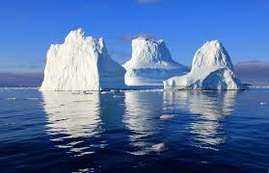
Is flyter och is sjunker!

Material: Is (gärna färgad med karamellfärg), etanol (rödsprit), olja, vatten, 3 bägare.
Utförande: Häll upp lika mängder vatten, etanol och olja i tre bägare. Lägg ner en isbit i varje. Registrera vad som händer. Diskutera en förklaring: Låt isen i oljan smälta. Vad händer?
Förklaring: Om isen flyter eller sjunker beror på vätskans densitet i förhållande till isens. I vatten flyter is, i etanol sjunker isen och i oljan ”svävar” den. När vatten smälter sjunker vattnet till botten.
Densitet: g/cm³
Vatten 1,00 Etanol 0,79
Is 0,917 Olja 0,85–0,99

Extra uppgift: Gör ett försök med tre korkar (en av kork, en av rött gummi och en i grå naturgummi, eller plastkork) Sätt ner dem i
a) vatten
b) etanol
c) saltvatten

Korken kommer att flyta. Vad som händer med de andra beror på densiteten.

